**ÖZ BAKIM BECERİLERİ**

Öz bakım becerileri; kişinin kişisel bakım ve temizliğini başkasına bağımlı olmadan gerçekleştirmesi, giysilerini çıkarma ve giyinme işlemlerini kendi başına yerine getirmesi için gerekli olan becerilerin tümüne denilmektedir. Her kişi, bağımsız yaşamın şartı olan banyo, tuvalet ihtiyacı, temizlik ihtiyacını gidermek durumundadır.

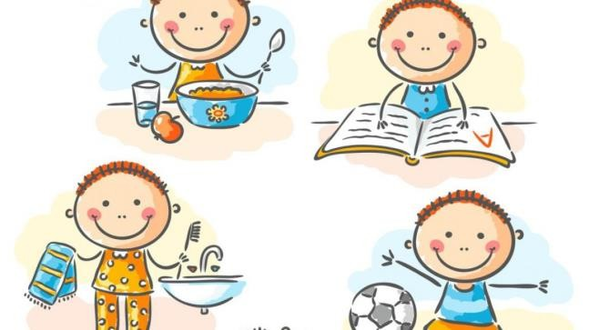

Öz bakım becerileri eğitimi; çocuk gelişiminin en önemli konularının başında gelir. Bu becerilerin çoğunu okul öncesi dönemde kazandırmak gerekmektedir. Küçük yaşlarda kazanılan öz bakım becerileri çocuğun bütün hayatını etkileme gücüne sahip olmaktadır. Öz bakım becerileri tam zamanında kazandırılmazsa, sonra ki yıllarda kazandırmak daha güç olacaktır.

**Öz Bakım Becerileri Nelerdir?**

“Okul Öncesi Eğitim Programı’’ kapsamının içinde yer alan öz bakım becerileri, belirli temel davranış ve becerileri, alışkanlıkları içerir. Öz bakım becerilerinin alt becerileriyse şu şekildedir:

* Bedensel temizlik kuralları, becerileri
* Giyinme ile ilgili beceri geliştirilmesi
* Yaşam

alanlarını düzenlemeyle ilgili beceriler ve

kurallar

* Yeterli dengeli beslenme ile ilgili beceri ve

alışkanlıklar

* Dinlenme ile ilgili alışkanlıklar
* Günlük yaşam becerileriyle ilgili araç- gereçleri kullanma becerileri
* Kendini tehlike anında kazalardan koruma

becerileri

* Sağlığı ile ilgili önlem alma beceri ve alışkanlıkları olarak sıralamak mümkündür.



# ÖZ BAKIM

***BECERİLERİ***

## Veli Broşürü



*“Her yaşta yerine getirmemiz gereken gelişim görevleri vardır. 2-6 yaş arası öz bakım becerilerinin kazanılması gerekir. Bu dönemde öz bakım becerilerini kazanamayan çocuğun bu görevi ilerleyen dönemlerde yerine getirmesi çok zordur.”*

**Vilayetler Hizmet Birliği Anaokulu**

**Psikolojik Danışmanlık ve Rehberlik Servisi**

**2025**

Ailenin ve okulun bu belirtilen hususlarla ilgili beceri ve alışkanlıkları çocuklara kazandırması

gerekmektedir. Okulda verilen eğitim

programları, öz bakım becerileriyle birçok kazanım elde edilmiş olunacaktır. Bu

**Öz** **Bakim Becerilerinin** **Gelişmesinde Dikkat**

**Edilmesi** **Gereken** **Önemli** **Detaylar**

* + Zamana yayılarak öz bakım becerisi

kazandırılması gerekir.

* + Ebeveyn aşırı müdahaleci olmaktan

kazanımlar, çocuğa okulda yıllık program dahilinde kazandırılmaya çalışılmaktadır. Önemli bir nokta belirtmek gerekir ki; ev ortamında destekleyici çalışmaların yapılması süreci daha çok kolaylaştıracaktır.

**Öz Bakim Becerileri Kazandirilmazsa Ne**

**Olur?**

kaçınmalıdır.

* + Zorlamayla bir beceri kazandırılamaz.
  + 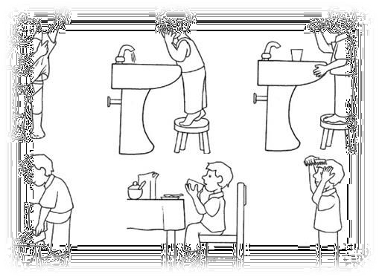Çocuk bir beceriyi yapamadığında kızılmamalıdır.

***ÖZ*** ***BAKIM***

# BECERİLERİ

## Veli Broşürü



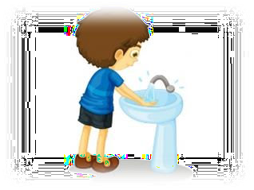Öz bakım becerileri gelişmeyen çocukların yaşam kalitesi düşecektir. Beceri kazanılmaması halinde, yaş ilerledikçe çocuğun karşılaştığı risklerde daha büyük olacaktır. Öz bakım becerisi gelişmeyen çocukların sosyal

ilişkilerinde sorunlar meydana gelmektedir. Kişisel değeri ile ilgili

sorunlar meydana

gelecektir. Güvenlik açısından öz bakım becerisi gelişmeyen çocuklar daima tehlikededir. Günlük hayatla ilgili bir yaşam düzeni, rutini oluşmamış olacaktır.

* + Çocuğa her fırsatta model olunmalıdır.
  + Küçük ödüllendirmeler yapılmalı ancak maddi ödüllerden çok sosyal ve sembolik ödüllere yer verilmelidir.
  + Çocuğun yaşına uygun şekilde eğitim verilmelidir. 3 yaşındaki bir çocuktan tek başına tuvalet gereksinimini gidermesini beklemek yersiz olabilir ancak bunu bir büyüğün yardımıyla yapabilmelidir.
  + Kazandırılacak becerinin çocuğa uygun olup olmadığı konusunda bir uzmandan yardım almak gerekir.

*Soru ve görüşleriniz için Rehberlik ve Psikolojik Danışmanlık Servisimize başvurabilirsiniz.*

**Vilayetler Hizmet Birliği Anaokulu**

**Psikolojik Danışmanlık ve Rehberlik Servisi**

**2025**